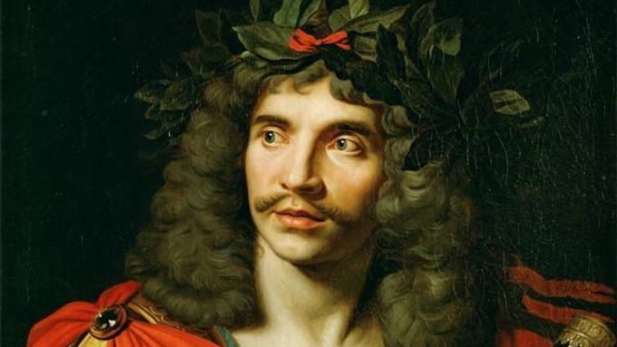
Molière
Molière byl francouzský dramatik a herec. Ve svých hrách často zesměšňoval společnost i církev. Zemřel v 51 letech v Paříži.

Portrét Molièra jako Julia Caesara | Foto: Wikipedia / http://www.lessing-photo.com/dispimg.asp?i=26030249+&cr=3&cl=1

Životopis
Vlastním jménem Jean-Baptiste Poquelin se narodil v roce 1622 v Paříži. Matka pocházející z bohaté rodiny zemřela, když mu bylo 10 let. Otec byl dvorním čalouníkem. Syn studoval na clermontské jezuitské koleji, ale počítalo se s tím, že po otci převezme řemeslo. Mladík studoval také právo v Orléans, ale není doloženo, že obor absolvoval.
V roce 1643 se rozhodl opustit svůj dosavadní způsob života a začal se věnovat divadlu. Pro své působení si zvolil přezdívku Molière, pod kterou je dodnes znám. K tomuto kroku se uchýlil pravděpodobně proto, aby nezahanbil svého otce, protože herectví či psaní her nebylo v tehdejší době považováno za solidní zaměstnání.
S herečkou Madeleine Béjartovou založil divadelní spolek Illustre Théâtre. Ten ovšem v roce 1645 zbankrotoval, neboť nebyl schopen platit nájem. Molière byl kvůli tomu uvězněn, ale dluhy byly brzo splaceny, byť historikové dodnes nevědí, kdo je uhradil.
Přes 10 let s divadelním spolkem kočoval po celé zemi. Hrál v různých společnostech a nakonec založil svou vlastní, která získala patronát Filipa I. Orléanského. V té době se Molière přesunul od her vycházejících z komedií dell'arte k hrám zesměšňujícím tehdejší společnost. Získal přízeň krále Ludvíka XIV. a spoluorganizoval královské slavnosti.
V únoru roku 1673 trpěl plicní tuberkulózou, odmítl však zrušit reprízu hry Zdravý nemocný, kde hrál hlavní roli. Po odchodu z jeviště se zhroutil a ten den zemřel.
Patřil mezi nejúspěšnější evropské autory veseloher v době klasicismu. Napsal celkem přes 30 her, v desítkách dalších hrál. Proslavil se tzv. nízkým dramatem, mezi které spadá komedie, satira či fraška. Jeho hry vycházely i z italské komedie dell'arte, které stavěla na improvizaci.

Zápletky děl byly velice aktuální a otevřeně ironizovaly lidské nedostatky i pokrytectví duchovních, a proto vyvolávaly kritiku zejména ze strany katolické církve. Na jevišti mohli diváci vidět, jak si utahoval ze zkažené morálky lidí a jak humorně napadal negativní vlastnosti jako hloupost, přetvářka, pokrytectví nebo lakota. Dotýkal se tak nižší vrstvy stejně jako měšťanstva i církve. Jeho hry jsou nadčasové a dodnes se hrají po celém světě.
Psal díla veršovaná i prozaická. Promyšleným výběrem slovních obratů vždy vytvořil hru pro tu skupinu lidí, kterou měla nejvíce oslovit. Některé z jeho postav jsou dnes již automaticky spojovány s jejich vlastnostmi, kdy například "harpagonem" označujeme lakomce.

Valer: Aj, spanilá Eliso, vy stáváte se zasmušilou teď, když jste mne vlídně ujistila, že jste byla té dobroty, mne oblažiti svojí důvěrou? Ach, vy vzdycháte, když já se raduji? Litujete již, rcete mi, že jste mne učinila šťastným, či obáváte se toho závazku, v které vás uvrhla moje láska? Elisa: Ne, Valere, nikdy nemohu litovati toho, co jsem pro vás učinila. Podléhám příliš sladké moci lásky a nemám ani síly, přáti sobě něco jiného. Však, mám-li vám pravdu povědít, úspěch plní mne nepokojem a já se obávám velice, že vás miluju poněkud více než bych měla. Valer: Co? Čeho se obávati můžete, Eliso, v své dobrotě ke mně? Elisa: Ach! Tisíce věcí najednou: hněvu otcova, výčitek rodiny, pomluv lidských, však nejvíce ze všeho, Valere, změny vašeho srdce a oné zločinné chladnosti, kterou vaše pohlaví splácí co nejčastěji příliš žhoucí důkazy nevinné lásky. (úryvek ze hry Lakomec)
Molière
(Čerpáno z :https://www.aktualne.cz/wiki/kultura/moliere/r~b2e5b7e6ed0411e4875c002590604f2e/čerpáno)
Otázky k textu:

- Ve kterém městě a zemi se Moliére narodil?
- Kolik mu bylo let, když mu zemřela matka?
- Proč si Jean-Baptiste Poquelin zvolil přezdívku?
- Jak to dopadlo s divadelním spolkem Illustre Théâtre?
- Čí přízeň si Moliére získal a co to pro něj znamenalo?
- Co bylo považováno za tzv. nízké drama?
- Která témata a věci se objevovali v jeho tvorbě, na co upozorňoval?
- Koho označujeme harpagonem?
- Čeho všeho se v ukázce bála Elisa?
- Jak se jmenuje hra, ze které je ukázka?

